ИНСТРУКЦИИ ПО ЭКСПЛУАТАЦИИ

P 10, P 10 VA
P 15, P 15 VA
P 30, PX 30 VA
P 43, PX 43 VA
P 60, PX 60 VA
P 80, PX 80 VA

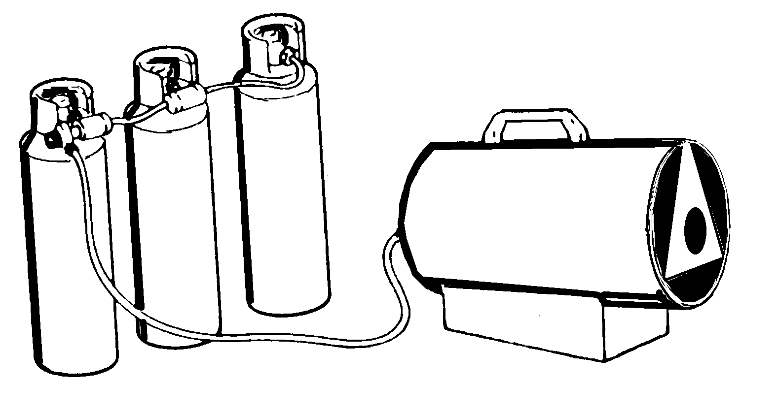

Fig.1

1. ОБЩИЕ ИНСТРУКЦИИ


- Генераторы горячего воздуха, к которым относится эта инструкция, должны быть использованы на открытом воздухе или в помещениях с постоянной вентиляцией.
- Необходимо наружное отверстие в 25 см² для каждого кВт тепловой мощности равномерно распределенной между верхней и нижней частями помещения с минимом в 250 см².
- Газовые баллоны должны использоваться и храниться в соответствии с действующими нормами.
- Никогда не направлять поток горячего воздуха в сторону газового баллона.
- Применять только имеющийся регулятор давления.
- Никогда не использовать генератор без внешней защиты.
- Не превышать 100 Вт/м³, учитывая пустой объем. Объем помещения не должен быть меньше 100 м³.
- Не сокращать сечение на выходе и входе генератора.
- В случае плохой работы обращаться в центр по техобслуживанию.
- Если генератор работает непрерывно при максимальной мощности, возможно образование льда с внешней стороны баллона по причине высокого испарения газа с последующим уменьшением мощности. Даже если не присутствует иней, используя очень маленький баллон, тем не менее имеет место снижение давления, которое может затруднять работу оборудования. Для непрерывной работы при максимальной мощности советуется монтировать баллоны параллельно (см. Рис. 1).
- Не применять генератор в подвальных помещениях или ниже уровня грунта.
- Генератор должен быть изолирован от газового баллона при помощи задерживающего клапана.
- Замена газового баллона должна осуществлятся в соответствии с нормами безопасности и при отсутствии свободного пламени.
- Газовые шланги не должны подвергаться скручиванию.
- Генератор должен быть установлен таким образом, чтобы избежать риска возгорания, отверстие выхода воздуха должно находится на дистанции минимум 3 м от любой огнеопасной точки и не должно быть направлено в сторону баллона.
- Использовать только газовые трубы в комплекте с прибором или оригинальные запчасти.
- Приборы, к которым относится эта инструкция, - не для бытового использования.
- В случае обнаружения утечки газа применить необходимые меры безопасности.

2. ИНСТРУКЦИИ ПО МОНТАЖУ

- Включить прибор в электросеть 220-240 Вт~50Гц.
- Прибор должен быть включен в электросеть только через систему, обеспеченную дифференциальным выключателем.
- Убедиться в правильном заземлении системы.
- Соединить трубу подачи газа с редуктором давления, и последний - с баллоном природного газа.
- Открыть кран баллона и проконтролировать трубу подачи газа и соединения для обнаружения возможных потерь, используя исключительно мыльную пену.
- НИКОГДА НЕ ИСПОЛЬЗОВАТЬ СВОБОДНОЕ ПЛАМЯ.
- В случае использования автоматического прибора, подключить комнатный термостат в специальную розетку генератора и отрегулировать его в соответствии с желаемой температурой.

3. ИНСТРУКЦИИ ПО ЭКСПЛУАТАЦИИ

3.1 ВКЛЮЧЕНИЕ

Модели ручного включения с пламенем запальника

- Установить выключатель вентелятора в позицию I (Рис. 2) и убедиться в том, что он вращается.
- Нажать кнопку газового клапана и одновременно нажать несколько раз кнопку пьезоэлектрического зажигателя до тех пор, пока не включится горелка (Рис. 3 -4).
- После выполения включения держать нажатой кнопку клапана в течение 10 сек. (Рис. 5). Если после этого нагреватель выключится, подождать одну минуту и повторить операцию включения, держа нажатой кнопку клапана чуть дольше.
- Отрегулировать подачу газа в соответсвии с желаемой тепловой мощностью, вращая ручку крана против часовой стрелки для ее увеличивания или по часовой стрелке для ее уменьшения.

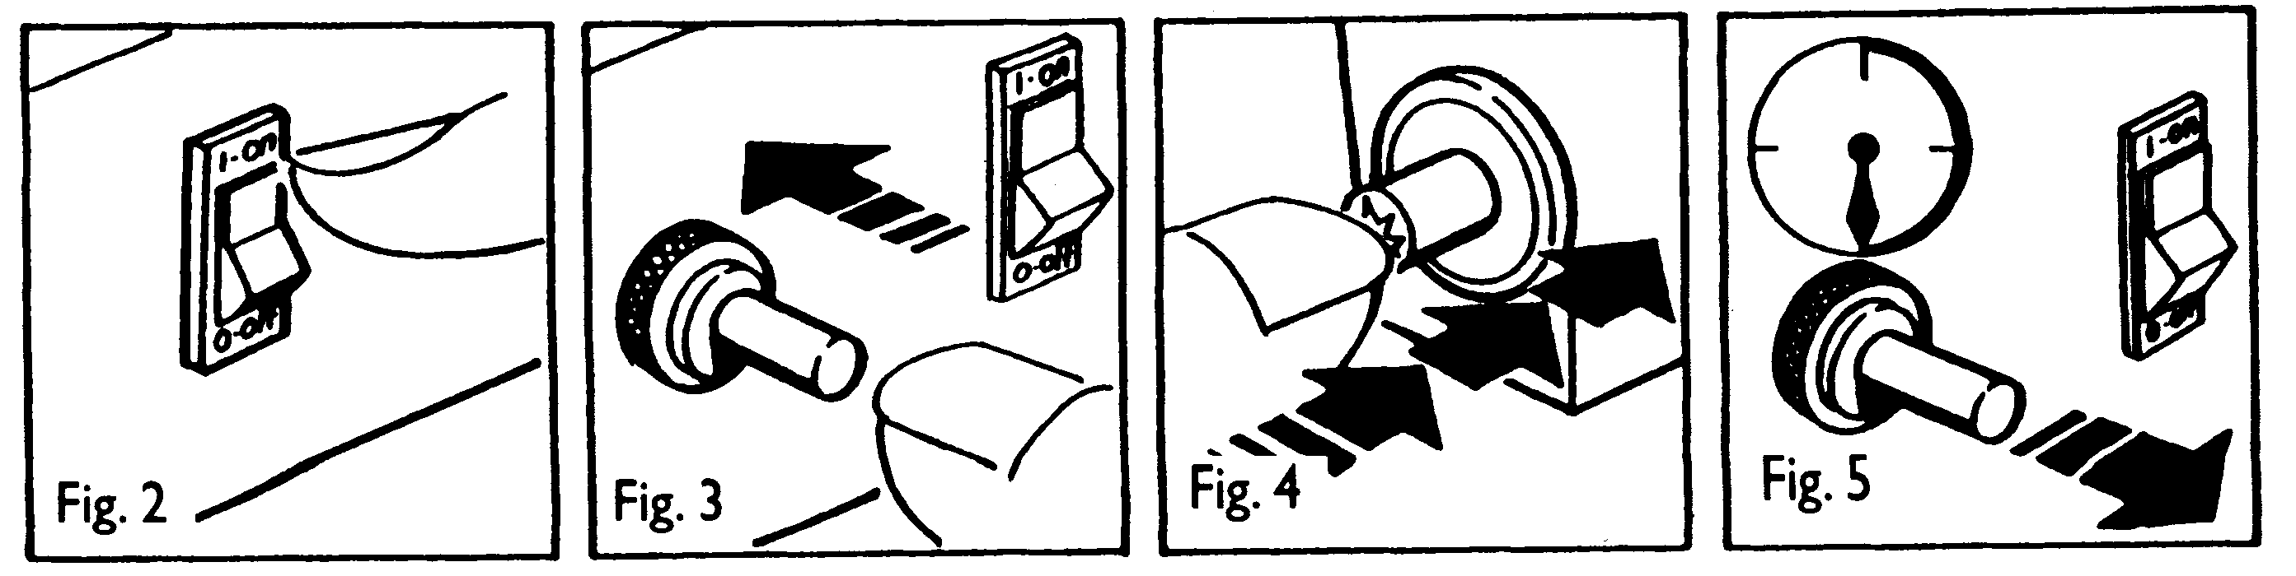

- Модели с автоматическим влючением

- Установить выключатель вентилятора в позицию II (Winter) и убедиться в его вращении. После быстрой предвательной вентиляции загорается пламя.
- Отрегулировать подачу газа в соответсвии с желаемой тепловой мощностью, вращая ручку крана против часовой стрелки для ее увеличивания или по часовой стрелке для ее уменьшения.
- Если пламя загорится, но по истечении нескольких секунд генератор блокируется, загориться кнопка сброса "RESET". В этом случае проконтролировать соблюдение всех инструкций предыдущего параграфа (монтаж). Подождать одну минуту, после чего снять блокировку с генератора, нажав "RESET", и повторить операцию включения.

ВНИМАНИЕ

- Если включение затруднено или неправильно, то прежде чем повторить операцию, убедиться в том, что вентилятор не блокирован, а также в том, что вход и выход воздуха полностью свободны.

3.2 ВЫКЛЮЧЕНИЕ

- Для выключения генератора необходимо закрыть кран газового баллона. Оставить вращаться вентилятор пока пламя не погаснет, после этого установить выключатель вентилятора в позицию O.

3.3 ЛЕТНЯЯ ВЕНТИЛЯЦИЯ

- Генератор может быть использован как вентилятор. В этом случае необходимо отсоединить трубу подачи газа и включить вилку в соответствующую розетку.
- Установить выключатель в позицию I.

4. ИНСТРУКЦИИ ПО ТЕХОБСЛУЖИВАНИЮ

- Техобслуживание и ремонт генераторов горячего воздуха должны быть выполнены только квалифицированным персоналом.
- В любом случае прибор должен быть контролирован один раз в год квалифицированным специалистом.
- Прежде чем приступить к какой-либо операции по техобслуживанию генераторов, необходимо отсоединить газовую трубу и вилку из розетки.
- Если прибор не был использован длительное время, рекомендуется провести его полный контроль квалифицированным специалистом и только после этого включить. В особенности, должен быть выполнен слудующий контроль:
- проконтролировать состояние трубы подачи газа и если необходимо, заменить ее только оригинальной запчастью;
- проконтролировать позицию электрода зажигания (Рис. 6);

- проконтролировать соединения предохранительного термостата с термопарой, которые должны быть всегда чистыми. Даже легкое окисление, возникшее по причине низкого тока, выработанного термопарай, может отрицательно повлиять на работу генератора.
- Для чистки внутри генератора и лопастей вентилятора необходимо использовать сжатый воздух.
Рис. 6

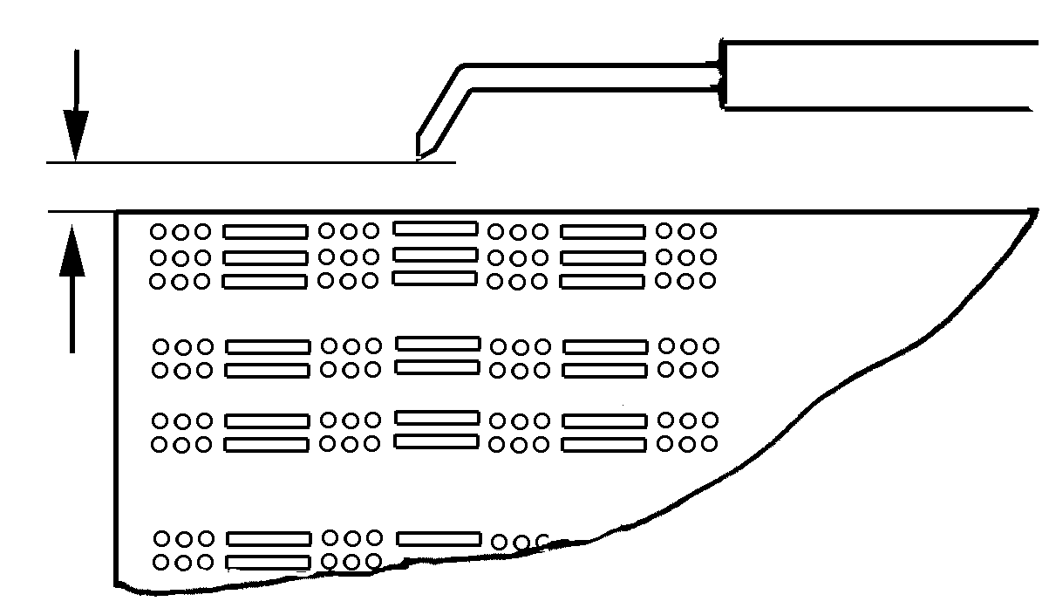
3-5 мм

5. РУКОВОДСТВО ДЛЯ РЕШЕНИЯ ПРОБЛЕМ

Модели ручного включения с пламенем запальника

ПРОБЛЕМА | ПРИЧИНА | РЕШЕНИЕ
Мотор не  вращается | Отсутствие тока | Контролировать при помощи тестера поступление тока на контактные зажимы
 | Мотор блокирован | Снять блокировку, вращая вентилят. при помощи инструмента
Пьезоэлектрич.  зажигатель не | Электрод в неправильной  позиции | Позиционировать правильно  электрод
срабатывает | Неправильное соединение  пьезо с электродом | Проверить состояние контактов  и электрических проводов
Непоступление  газа в горелку | Кран газового баллона закрыт | Открыть кран баллона
 | Газовый баллон пуст | Заменить баллон
 | Форсунка засорена | Снять форсунку и прочистить
 | Потери в газовой трубе и соединениях | Определить потери, используя только мыльную пену
Горелка включ., но как только отпускается выключатель, выключается | Термопара недостаточно нагрелась | Повторить операцию, держа нажатым выключатель чуть дольше
 | Сработал предохранительный термостат по причине отсутствия вентиляции | См. "Мотор не вращается"
Во время работы горелка вылключается | Недостаточная подача газа | Проверить правильность работы редуктора давления и, если нужно, заменить его
 | Недостаточная вентиляция | Проверить правильность работы мотора
 | Недостаточная подача газа по причине образования инея на газовом баллоне | Проверить и, если нужно, использовать большой баллон или несколько небольших баллонов, соединеных вместе

Модели с автоматическим включением

ПРОБЛЕМА | ПРИЧИНА | РЕШЕНИЕ
Мотор не  вращается | Отсутствие тока | Контролировать при помощи тестера  поступл. тока на контактные зажимы
 | Комнатный термостатат настроен на низк. температуру | Настроить комнат. термостат на более выскокую температуру
 | Срабатывание редохранитель-ного термостата | Подождать ~ 1 мин и затем нажать кнопку "RESET"
Мотор вращается, но горелка не вкл., и после нескольк. секунд  генератор блокируется | Кран газового баллона закрыт | Открыть кран
 | Газовый баллон пуст | Заменить баллон
 | Форсунка засорена | Снять форсунку и прочистить
 | Газовый клапан не открывается | Проверить правильность работы электроклапана
 | Отсутствие искры | Проверить позицию электрода
Горелка включается, но после нескольких секунд генератор блокируется | Отсутствует заземление системы | Контролировать и соединить правильно
 | Плохое соединение между щупом и предохранительным щитком | Контролировать и соединить правильно
 | Неисправный предохр. щиток | Заменить предохран. щиток
Во время работы генератор болокируется | Недостаточная подача газа | Контролировать редуктор давления и, если нужно, заменить его
 | Недостаточная вентиляция | Проверить правильность работы мотора
 | Недостаточная подача газа по причине образования инея на газовом баллоне | Проверить и, если нужно, использовать более большой баллон или несколько небольших баллонов, соединенных вместе

6. ТЕХНИЧЕСКИЕ ХАРАКТЕРИСТИКИ

Модель | P10 | P15 | P30  PX30VA | P43  PX43VA | P60  PX60VA | P80  PX80VA
Макс. мощность  (кВт)  пропан  бутан | 10,00  10,80 | 15,00  16,20 | 31,18  38,60 | 43,47  54,53 | 58,43  77,06 | 82,13  102,20
Мин. мощность  (кВт)  пропан  бутан |  |  | 12,42  14,97 | 26,62  33,24 | 34,85  43,41 | 50,06  68,41
Расход газа  (кг/час)  пропан  бутан | 0.78 | 1.17 | 0.98-2.46  1,09-2,81 | 2,10-3.43  2,42-3,97 | 2,75-4.61  3,16-5,61 | 3,95-6.48  4,98-7,44
Давление газа  (бар) | 0.3 | 0.7 | 1.5 | 2.0 | 2.0 | 2.0
Объемный расход воздуха (м³/час) | 300 | 300 | 750 | 850 | 1800 | 2450
Диаметр форсунки  (мм) | 0.90 | 1.00 | 1.15 | 1.30 | 1.50 | 1.80
Тип газа | I3B/P  I3P | I3B/P  I3P | I3B/P  I3P | I3B/P  I3P | I3B/P  I3P | I3B/P  I3P
Напряжение  (Вт/Гц) | 230/50 | 230/50 | 230/50 | 230/50 | 230/50 | 230/50
Потребляемая мощность (В) | 50 | 50 | 90 | 90 | 110 | 130

7. ЭЛЕКТРИЧЕСКИЕ СХЕМЫ

Модели ручного включения P 10, P 15, P 30, P43

B1 Предохранительный термостат
G1 Газовый клапан
M1 Мотор
Q1 Выключатель
Q2 Пьезоэлектрический зажигатель
S1 Электрод зажигания
S2 Термопара
Y1 Электроклапан

Модели с ручным включением P 60, P 80
B1 Предохранительный термостат
G1 Газовый клапан
M1 Мотор
Q1 Выключатель
Q2 Пьезоэлектрический зажигатель
S1 Электрод зажигания
S2 Термопара
Y1 Электроклапан
С1 Конденсатор

Модели с автоматическим включением PX 30 VA, PX 43 VA

B1 Предохранительный термостат
В2 Комнатный термостат
M1 Мотор
Q1 Выключатель
S1 Ионизирующий щуп
S2 Термопара
Y1 Электроклапан
F1 Предохранитель
LC Фильтр LC

Модели с автоматическим включением PX 60 VA, PX 80 VA

B1 Предохранительный термостат
В2 Комнатный термостат
M1 Мотор
Q1 Выключатель
S1 Ионизирующий щуп
S2 Термопара
Y1 Электроклапан
F1 Предохранитель
LC Фильтр LC
С1 Конденсатор

